**中国重汽集团杭州发动机有限公司**

**MC07缸盖下沉水套工装模具（2025）**

招

标

书

招 标 人：中国重汽集团杭州发动机有限公司

2025年 8月

**目 录**

第一部分 投标须知前附表 3

第二部分 投标须知 7

第三部分 投标文件编制 13

第四部分 技术标书 16

第五部分 合同主要条款 23

附件：廉洁诚信协议 29

第六部分 投标文件附件 34

1. **投标须知前附表**

**本部分是对“投标须知”正文的具体补充和修改，如有不一致，以“前附表”为准。**

| **序号** | **编 列 内 容** |
| --- | --- |
| **1.项目说明** | |
| 1.1 | **项目名称：MC07缸盖下沉水套工装模具（2025）** |
| **采购形式编号：CGZX2025070225** |
| 1.2 | **招标内容：MC07缸盖下沉水套工装模具（2025）** |
| **招标形式：**公开招标 |
| 1.3 | **招标人名称：**中国重汽集团杭州发动机有限公司  **招标人地址：**杭州市萧山区萧山经济技术开发区红泰六路699号  **商务联系人：**司晓龙  **电话：**15142509638  **邮箱：sixiaolong@sinotruk.com**  **技术联系人：侯桂林**  **电话：13867421832**  **邮箱：290324702@qq.com** |
| 1.4 | **资金来源：**企业自筹，已落实。 |
| 1.5 | **报价：**如需要，由投标人自行勘察现场，进行合理报价。投标总报价应包括设备费、原厂服务费及相关配件、随机资料、保险、税费、运杂、安装调试、与其他专业配合、配合办理政府验收手续（不限质监验收、消防验收、环评及职业卫生评价、安全评价等）及可预见的风险以及其它不可预见等全部费用。  **报价货币：**人民币（**应同时报含税价和不含税价，写明税率**）。  **投标限价**：人民币**66.67**万元（含税，税率13%），超过投标限价无法投标。 |
| 1.6 | **投标人条件：**  1.拟标投人必须是在中华人民共和国境内注册的独立法人机构，具有独立承担民事责任能力；注册资金不少于**500万**人民币（或等值其他货币）；公司成立**三年以上**（以营业执照成立日期到开标当日满三年为准），且经营范围满足招标人需求；并在人员、设备、资金等方面具有承担本项目的能力；  2.拟投标人应提供营业执照**副本原件和扫描件（需盖章）**；  3.拟投标人应提供法定代表人资格证明文件；  4.拟投标人在国家市场监督管理总局的《国家企业信用信息公示系统》中查询不存在不良记录；  5.拟投标人不存在严重违规或被列入招标人“黑名单”的声明；  6.拟投标人2022年1月1日至今经**第三方**会计师事务所审计且出具无保留意见的财务审计报告，并加盖公章，包括但不限于报告页、经审计的资产负债表、利润表、现金流量表及报表附注，且未显示异常；  7.拟投标人有与本次招标内容相同或类似项目业绩，且近3年内无因服务不当而造成重大事故；  8.拟投标人近三年内在经营活动中无与本项目有关的违法及重大违规情况；  9.拟投标人须认可招标人的工作指令，包括节、假日能正常开展工作的要求；  10.拟投标人最近半年纳税正常；  11.拟投标人信用证明材料（征信报告）未显示异常；  12.拟投标人的直接或间接股东、法定代表人、董事、监事、高管非重汽员工及其亲属；  13.如为代理商投标，需获得生产厂家正式授权，提供授权书原件，保证提供原厂售后服务并提供原厂售后服务承诺书原件；  14.**本项目不接受联合体投标，**拟投标人必须是最终投标单位和签订合同单位，不得以任何理由将已中标项目以任何形式分包或转包给其他单位。 |
| **2.招标文件的答疑、澄清、修改、应标及投标报名** | |
| 2.1 | **发标时间：**2025年8月11日; |
| **发标方式：**中国重汽官网、山东省阳光采购服务平台、中国招标投标公共服务平台等公开媒体公布。 |
| 如果投标人对招标文件商务部分、技术部分有疑问，请各投标人在本答疑环节提出。  **提交疑问时间：**2024年8月21日12:00前；  **提交疑问方式**：将答疑问题以word文件格式发送至联系人邮件内，并电话联系工作人员查收，**邮件名格式为：XXX公司（五个字以内公司简称）XX项目答疑文件。**  **同时必须在邮件中以文字方式提供投标人全称、投标授权人姓名、联系方式（固定电话、手机、电子邮箱），并提供附件2法定代表人授权委托书。** |
| 2.2 | 领取答疑、澄清和修改文件时间：2025年8月26日16:00前；  答疑、澄清和修改文件方式：招标人将以电子邮件的方式将招标文件的答疑澄清文件发送至答疑文件提交时登记的电子邮箱。 |
| 2.3 | **报名方式：**拟投标人根据招标人在中国重汽官网等公开媒体上发布的招标信息，在“中国重汽e采通”平台报名。**按照中国重汽e采通“SRM非生产供应商注册手册”（附件15）进行注册**，注册完毕后按照**“SRM系统供应商用户手册（附件16）”，**登录**重汽e采通平台**后进入“供应商应标”，选择对应的项目，点击“**应标**”**后按照招标文件第三部分投标文件组成资格证明文件中的1.1-1.13准备资料并**上传，资质审查通过即为报名成功；公示期间请尽快报名。 |
| **应标截止时间：**2025年8月28日16时00分00秒  **注：请务必在应标截止时间前完成注册及应标操作，注册审核需2-4日，应标截止时间精确到秒，逾期将无法应标。请自行掌握时间，避免无法应标。** |
| **3.投标文件的组成、编制及投递** | |
| 3.1 | 本项目投标文件分为**纸质版**投标文件和**电子版**投标文件（电子版为纸质盖章版的扫描件），均由**《投标文件（资质标）》、《投标文件（技术标）》、《投标文件（商务标）》（开标一览表）**文件组成，共计3个文件。  **《投标文件（资质标）》**一个文件（里面是全部资质投标书），**投标文件（技术标）》**一个文件（里面是全部技术投标书），**《投标文件（商务标）》（开标一览表）**一个文件（里面是全部商务投标书），**具体组成等详细要求见招标文件第三部分投标文件编制第三条。**  注意不按此要求提供投标文件的，投标文件做无效标处理。 |
| 3.2 | **投标方式：在中国重汽e采通平台应标成功后，进入“供应商投标”环节，投递盖章扫描版电子标书（包含资质标书、技术标书、商务标书），**若逾期未在中国重汽e采通平台上传电子标书，即便递交了纸版投标文件，一律视为无效投标**。**  纸质版投标文件**正本1份、副本1份。**资质投标书、技术投标书及商务投标书的**同类文件封装在一个包封里，包封表面按照附件13标注文件信息；共计三个包封**。  如选择到场参与开标，自行携带纸质投标文件于开标前至开标地点即可。  如选择线上参与开标，纸质投标文件需在开标日前两天，邮寄到指定地址。  **邮寄地址：**杭州市萧山区萧山经济技术开发区红泰六路699号  **联系人及联系方式：**司晓龙/15142509638 |
| 3.3 | **纸质版投标文件和电子版投标文件必须保证内容一致；如确实存在不一致的，以电子标书为准，同时要求投标人对纸版标书做出修正。** |
| 3.4 | **投标文件的装订：**投标人必须将投标文件按照资质标文件1册、技术标文件1册、商务标文件1册**分别进行**胶装，各自不允许超过两册。  **技术标书和商务标书不单独装订的，投标文件做无效标处理。** |
| 3.5 | **投标文件递交截止时间：**2025年8月29日上午9:00:00（北京时间）  **注：请务必在投标文件递交截止时间前完成投标操作，截止时间精确到秒，逾期将无法投标。请自行掌握时间，避免无法投标。** |
| 3.6 | **投标文件有效期：**自开标之日起60个日历日。 |
| **4.投标保证金及投标有效期** | |
| 4.1 | **投标保证金的缴纳形式：**电汇或网银 |
| 4.2 | **投标保证金的金额：**人民币1万元  **开户名称：中国重汽集团杭州发动机有限公司**  **开户银行：**工行半道红支行  **银行帐号：**1202051439900007785  投标保证金应从投标人的基本账户转出至上述账户并到账，否则视为无效投标。  转账附言：公司名称+项目名称+投标保证金。 |
| 4.3 | **保证金缴纳截止时间：**2025年8月28日16时00分00秒（同应标截止时间）  供应商应充分考虑银行信息交换时间，由此带来的保证金不能按时到帐的责任由供应商自行承担。 |
| 4.4 | 对于没有中标的投标人，投标保证金将于招标人内部完成中标人评审并确认最终中标人后在30工作日内予以原路返还（无息）；对于中标方，投标保证金将在签订合同后30个工作日内原路返还（无息）。 |
| **5.开评标** | |
| 5.1 | **开标时间：**2025年8月29日9:30:00。  **开标地点：**杭州市萧山区萧山经济技术开发区红泰六路699号铸造办公楼二楼会议室。 |
| 5.2 | **评标方法：资质标审核→唱标→技术标评审→商务标评审。技术标入围后，原则上选取合理最低价中标**。具体详见“第二部分投标须知第六条：评标原则”。 |
| **6.合同签订** | |
| 6.1 | 见第二部分投标须知第七条。 |
| **7.交货期及付款方式** | |
| 7.1 | **交货期：**  自接到中标通知日起，2个月内完成现场安装调试及培训服务。  安装调试工期超过20个日历日的，投标人应当随标书提供详细的工期计划。 |
| 7.2 | **交货方式：**交钥匙方式；  **交货地点：**中国重汽集团杭州发动机有限公司铸件制造部。 |
| 7.3 | **质保期：自设备验收文件最终签署之日起1年。**（投标人可在满足上述最短质保期基础上竞报） |
| 7.4 | **付款方式：半年期商业汇票（包括银行承兑汇票和商业承兑汇票）**：  1)合同签订后，项目完成图纸会签后，卖方开具30%的合同款的增值税专用发票（税率13%）交买方后，买方在60个日历日内支付合同总价的30%款项作为项目的进度款。  2)货物完成制造后，经双方预验收合格，卖方开具合同款的30%的增值税专用发票（税率13%）交买方后，买方在60个日历日内支付合同总价的30%款项作为项目的进度款。  3)终验收合格后，卖方开具合同款的40%的增值税专用发票（税率13%）交买方后，买方在60个日历日内支付合同总价的30%款项作为项目的终验收款。  4)合同价款的10%作为质保金，质量保证期内不计利息。届满后，质保期内无质量问题，买方在60个日历日内支付尾款。 |
| 7.5 | **增值税专用发票开票信息：**  名称：中国重汽集团杭州发动机有限公司  纳税人识别号：91330109788257521W  地址萧山区萧山经济技术开发区红垦农场红泰六路699号  电话：0571-88078888  开户行：工行半道红支行  帐号：1202051439900007785 |
| **8.其它** | |
| 8.1 | 设备的安装说明（图纸）、操作手册、使用说明、维修指南、服务手册等招标人所需要的、与执行本合同有关的各类资料，中标人提交时须做好备份（复印件或电子扫描件），招标人资料归档后若另需要上述资料，中标人应及时无偿提供。 |
| 8.2 | 中标人负责为招标人免费培训操作及维修人员，培训内容包括：基本原理、操作使用、安全操作注意事项以及维修保养等内容，直至达到买方使用需求。 |
| 8.3 | 中标方应在合同签订后15日内需根据设计提资要求提供详细的设备图纸等资料,其中包含设备的外形尺寸,运维空间,设备运行参数,材料材质,接口信息,规格,技术需求.等资料，提交给买方，项目设计单位以此补充设计施工图纸，中标人最终审核确认。对于提资不准确不全面、不符合招标文件技术要求、提资变更导致的损失由卖方承担，并承担违约责任。 |

1. **投标须知**

**一、项目名称**

项目名称：见《投标须知前附表》。

1. **招标内容及形式**

见《投标须知前附表》。

**对于本项目需着重介绍的注意事项已经通过以下带颜色文档进行标记。**

**具体要求详见《技术标书》。**

1. **交货及付款**

交货期、交货地点、交货方式、付款方式及比例见《投标须知前附表》第7条。

**四、投标说明**

**1.报名方式**

投标人根据招标人在中国重汽官网等公开媒体上发布的招标信息，在“中国重汽e采通”平台报名。按照中国重汽e采通“SRM非生产供应商注册手册（附件15）”进行注册，注册完毕后按照**“SRM系统供应商用户手册（附件16）”登录系统，**进入“供应商应标”，选择对应的项目，点击“应标”后按照招标文件第三部分投标文件组成资格证明文件中的1.1-1.13准备资料并上传，资质审查通过即为报名成功，公示期间请尽快报名。

投标保证金缴纳的时候，**务必备注所投标的项目名称**。

不按要求报名的，或因未提供相关信息导致后期无法退回保证金的，需投标人承担责任。

1. **投标条件**

**对于中国境内投标人，投标条件详见招标文件“第一部分投标须知前附表1.6”。**

**3.报价**

3.1本次招投标为公开招标**；**评标流程以及规则详见本部分第六条评标原则。

投标人自行勘察现场，进行合理报价。投标总报价应包括设备费、原厂服务费及相关配件、随机资料、保险、税费、运杂、安装调试、与其他专业配合及可预见的风险以及其它不可预见等全部费用。

3.2**所有设备的报价货币单位为： 元【人民币（应同时报含税价和不含税价并写明税率）】。**

**4.设备要求：**

4.1投标设备技术参数和总体要求按《技术标书》执行；

4.2设备制造完毕经出厂检验合格后方能发货；

4.3设备包装按国家或部颁标准执行；

4.4设备交货要求直接发货至合同指定地点，否则买方有权拒绝接受货物；

4.5投标企业按技术规范书提报设备详细技术资料；

4.6设备所安装的操作系统及系统开发的软件均为正版，投标人是系统软件的所有权人或已获知识产权所有权人的正式授权，对该系统软件拥有合法的知识产权或具有合法的来源，在有关知识产权中不存在任何侵犯第三方的权益；

4.7设备设施颜色严格执行我公司企业标准《设备设施颜色标识》（Q/ZZ30070

—2020）。

**5.其他要求**

包装、运输、检验、交付、安装、调试、培训、结算、质保及售后服务等，按《技术标书》要求，在标书中列示说明，最终以合同约定为准。

**6.询标**

凡对本次招标提出的询问，均以招标人的书面答复为准。

**五、议程安排**

**1.发标时间**

见《投标须知前附表》2.1。

**2.发标方式**

中国重汽官网、山东省阳光采购服务平台、中国招标投标公共服务平台等公开媒体公布。

**3.答疑**

见《投标须知前附表》第二条，逾期不受理。

**4.投标报名**

4.1投标人在报名参与本项目的同时，应提供项目投标保证金。投标保证金应在规定的时间前将投标保证金从投标人单位基本帐户转出并到账，否则按否决投标处理；未按规定提交保证金的投标人，其投标文件按否决投标处理。（保证金具体金额及缴纳截止时间见《投标须知前附表》4.2和4.3）。

4.2招标人银行账户信息如下：见《投标须知前附表》4.2。

转账附言：公司名称+项目名称+投标保证金；

对于没有中标的投标人，投标保证金将于招标人内部完成中标人评审并确认最终中标人后在30工作日内予以原路返还（无息）；对于中标方，投标保证金将在签订合同后30个工作日内原路返还（无息）；

4.3说明

4.3.1 投标人在向招标人出示《投标保证金缴纳凭证》后方可进行投标；

4.3.2 发生以下情况时，招标人有权没收保证金：

4.3.2.1 截至开标前3天，投标人无正当理由且未以书面形式递交说明而在投标截止日不来投标的；

4.3.2.2 投标人递送投标文件后，无正当理由放弃投标的；

4.3.2.3若为视频开标，招标过程中澄清函等资料原件未按要求提交的；

4.3.2.4自中标通知书发出之日起30日内，中标人无正当理由不签订合同的；

4.3.2.5投标人在投标过程中被查实有串标、围标、陪标等违规违纪行为的；

4.3.2.6投标人有违约违规行为或被投诉、举报的，在调查处理期间，保证金暂不退还，待调查处理结束后按有关规定处理。

4.4投标报名截止时间

报名方式：见《投标须知前附表》2.3。

报名提交资料：均为盖章电子扫描版，用“公司名称+文件名称”命名。

1. **如果是授权委托人投标，**要提交营业执照副本、法人授权委托书（含法人及授权人身份信息证明、授权代表联系方式）。
2. **如果是法人参加投标**，要提交营业执照副本、法人代表证明文件。
3. **如果是代理商投标**，除上述a)b)中要求的资料，要另外携带生产商的授权书、原厂售后服务承诺书。

**5.开标时间**

见《投标须知前附表》5.1，若有变动另行通知。

**6.开标方式**

原则上来现场参与开标。如因特殊情况无法现场参与，需在开标前三日，通知招标人，由招标人创建视频链接，并在报名结束后统一通知。

**六、评价原则**

**1.评标**

本次招标采用**技术标入围后，原则上合理最低价中标**。本着公平、公正、公开的原则，在通过技术标综合评审后入围的前提下，选择合理最低价确定中标人**，对未中标单位不做任何解释。**

**评标流程：**

**投标文件包含《投标文件（资质标）》、《投标文件（技术标）》、《投标文件（商务标）》（开标一览表），共计三个文件。**

* **应标资格审查：在“中国重汽e采通”应标报名时，按照第三部分第三条投标文件组成资格证明文件中的1.1-1.13准备资料，上传完毕后，等待审核；**
* **通过应标资格审查的单位进入投标环节，按照“SRM系统供应商用户手册（附件16）”，在重汽e采通平台投递电子标书（包含资质标、技术标、商务标）；没有通过应标资质审查的单位不能进入投标环节；**
* **资质标评审：资质标审核通过的单位，可以进入公开唱标环节；**
* **公开唱标：公示资质标入围单位的开标价格及商务条款响应情况；**
* **技术标评审：技术标评标专家组，通过重汽e采通，对各投标人的《投标文件（技术标）》进行综合评审；评审期间产生的技术澄清均由投标人在重汽e采通平台内完成提交；评审合格的单位进入商务标评审环节，评审不合格的单位被淘汰；具体技术标评分标准见附件14；**
* **商务标评审：商务条款相应确认→价格澄清→商务标评审；评审期间产生的商务价格澄清均由投标人在重汽e采通平台限时内完成提交；**

**注意：投标人均需要自带笔记本电脑在重汽e采通进行自主投标和提交澄清函；投标和提交澄清函均有时间限制，超时未提交的按无效处理。**

* **中标人确定：技术标入围后，原则上合理最低价中标。**

本项目只产生一个中标人。中标人签订合同前须进行最终审查。最终审查的对象是投标项目的中标候选人。最终审查的内容是对中标候选人的经营状况、服务质量、资格、信誉以及招标人认为有必要了解的其它问题作进一步的考查及后审。最终审查的方式，根据需要采取问询或实地查证等方式。如审查结果不符合成交条件的，则本次评标作废或变更意向中标人。

**七、合同签订**

1.招标人根据评标工作小组的评标结果确定中标人，在重汽e采通平台公布中标结果，并发送中标通知。

2.中标人应该在中标通知书规定的时间、地点与招标人签订采购合同，否则按照开标后撤回投标处理。

3.中标人应当按照合同约定的履约责任，在保证质量的前提下完成中标项目，不得将中标项目转包或分包给他人，否则视为违约，招标人有权解除合同。

**4.中标人由于履行义务的能力或信用有严重缺陷，招标人有权取消其中标资格，招标人将从中标候选单位中依序重新确定中标人，或重新组织招标；**

**5.合同以双方最终签署的版本为准。**

**八、废标及终止招标**

1.投标人有下列情形之一，其投标将被视为废标，招标人将严格按照《中华人民共和国招标投标法》及相关法律、法规及规章制度的规定行使权利。投标人给招标人造成损失的，招标人有索赔的权利，投标人应予以赔偿。

（1）投标人提供的有关资格、资质证明文件不合格、不真实或提供虚假投标材料；

（2）投标人在报价有效期内撤回投标；

（3）在整个评标过程中，投标人有企图影响评标结果公正性的任何活动；

（4）投标人以任何方式诋毁其他投标人；

（5）投标人串通投标；

（6）投标人被举报、检举，并经招标人查实无误的；

（7）以他人名义投标或者以其他方式弄虚作假，骗取中标的；

（8）投标人负责人为同一人或者存在控股、管理关系的不同单位；

（9）有效投标不足三家；

（10）未按要求填报商务报价资料，对招标开展造成较大影响；

（11）未按照招标人规定的时间内在中国重汽e采通完成投标的；

（12）不同投标人的投标文件异常一致；

（13）投标报价呈规律性差异的；

（14）投标人报价均超过投标限价的；

（15）法律、法规规定的其他情况。

2.出现下列情形之一，招标人有权否决所有投标人的投标，并终止招标。

（1）符合条件的投标人或者对招标文件做实质响应的投标人不足三家的；

（2）出现影响采购公正的违法、违规行为的；

（3）评标委员会经评审，认为所有投标都不符合招标文件要求的；

（4）因重大变故，采购任务取消的；

（5）投标人承诺同意由于招标人公司政策变化引起的随时终止项目的要求并承担由此带来的一切损失；

（6）招标人认为其他应终止招标的情形。

3.中标人瑕疵滞后发现的处理原则：无论基于何种原因，各项本应作为拒绝处理的情形，即便未被及时发现或中标人隐瞒真实情况，而使该中标人通过了资格审核、初评、现场复审、终评或其他所有相关程序，包括已发布中标通知或已签订合同的情形，招标人均有权拒绝或取消中标人资格，一旦中标人被拒绝或该中标人此前的评议结果被取消，相关的一切损失均由该中标人承担。

**九、本次招标最终解释权归中国重汽集团杭州发动机有限公司。**

1. **投标文件编制**

**一、投标文件的编制**

1.投标人应认真阅读招标文件的所有内容，按招标文件的要求提供投标文件，并保证提供的全部资料的真实性，以使其投标对招标文件作出实质性响应，否则，其投标将被拒绝。

2.投标文件和与投标有关的所有文件均应使用中文。

3.除投标文件的技术规格中另有规定外，投标文件中所使用的计量单位应为中华人民共和国法定计量单位。

**二、投标文件资料**

1.投标人所投标设备详细技术资料清单，在标书中列示说明；

2.投标人完整的技术支持与售后服务实施方案，在标书中列示说明，包含但不限于以下内容：

A、除享受由本品牌生产厂家提供的正规的全球或全国联保三包服务之外，还能获得由本品牌生产厂家或经销商提供的何种免费支持、免费服务或其他对招标人有利的服务项目。

B、售后服务机构或网点（名称、地址、联系人、电话）。

C、针对本项目的技术服务团队情况（人员数量、姓名、电话、专业资质等）。

D、日常维护保养及故障排除措施保证。

3.投标人关于包装、运输、检验、交付、安装、调试、培训等方案，均需在投标文件中列示说明。

**三、投标文件的组成**

本项目投标文件分为**纸质版**投标文件和**电子版**投标文件，均由**《投标文件（资质标）》、《投标文件（技术标）》、《投标文件（商务标）》（开标一览表）**文件组成，共计3个文件。

**投标文件的份数要求及投递方式**，见《投标须知前附表》第3条。

详见附件格式1—13，其余未尽事宜请按各单位习惯制定即可。

**1.《投标文件（资质标）》包括**：

1.1营业执照副本复印件（需加盖公章）；

1.2投标函（附件1）；

1.3法定代表人授权书（附件2）；法定代表人参加投标的，提供法人身份证明文件即可；被授权人参加投标的，需提供法定代表人授权委托书**（含法人身份证和被授权人身份证正反面复印件）和**被授权人近6个月及以上在授权单位的社保缴纳证明**；**

1.4近三年经第三方机构审计的财务报表（报告页、资产负债表、损益表、现金流量表）复印件（需加盖公章），必须连续，同时填写投标人基本情况表（附件3）**；**

1.5近三年内在经营活动中无与本项目有关的违法及重大违规行为的声明；

1.6投标人在国家企业信用信息公示系统中无与本项目有关的行政处罚、经营异常和失信信息的声明；（附投标当日系统内相关截图）

1.7企业对外担保说明（写明贵单位对外有无对外担保和质押业务，需加盖公章）；

1.8企业信用证明材料（征信中心出具的信用报告）；

1.9代理商投标要携带生产商的授权书、原厂售后服务承诺书，根据实际情况提供即可，无格式限制（包括所代理品牌针对项目的唯一授权书）；

1.10企业最近半年的完税证明，并附年度纳税信用评价信息（可从电子税务局查询截图，需加盖公章）；

1.11保密承诺函（附件4）；

1.12 2022年1月1日至今，企业近三年同类项目业绩证明，须提供**用户清单**、采购合同复印件；

1.13投标保证金缴纳凭证，同时正文描述付款账号、户名、开户行名称、开户行行号、保证金金额。

**2.《投标文件（技术标）》：**

2.1技术规格偏离表（附件5-1），**必须先进行两列要求一一对照，不允许直接写无偏离；**

2.2工装模具及易损件明细表（附件5-2），列明项目工装模具及易损件规格型号、品牌等信息（要求分项明细与附表9-1完全对应），但**注意：此表在技术标书中，禁止出现任何分项价格及项目总价；**

2.3提供2022年1月1日以来同类产品的制造销售业绩（用户名单、联系方式），并附合同复印件。该同类项目业绩一览表必**须如实填写，应全尽全**；**一览表最终的所有业绩合同总额汇总必填**，数据将影响现场评标专家组对投标单位的业绩考评。**若未提供相应业绩证明，根据技术标评分规则，将影响现场评标专家组对投标单位业绩判定打分；**

2.4供货期及保证措施；

2.5产品的技术服务和售后服务内容及措施；

2.6交货进度及计划；

2.7投标产品技术支持材料；

2.8设备质量承诺函（附件7）；

2.9投标人需提交的其它资料。

**3.《投标文件（商务标）》（开标一览表）：**

3.1开标一览表（附件8）；

3.2投标报价明细表（附件9-1至9-5）**；**

3.3商务条款偏离表（附件10）**；**

3.4投标人承诺（附件11）**；**

3.5服务承诺函（附件12），**需写明质保期以外服务费用情况**；

3.6按招标文件投标人须知和技术规格书中要求提供的有关文件。

**四、投标文件格式**

详见第六部分投标文件附件格式1—13，其余未尽事宜请按各单位习惯制定即可。

1. **技术标书**

**中国重汽集团杭州发动机有限公司**

技

术

标

书

**编制：侯桂林**

**审核：薛少华**

**批准：宋建武**

招 标 人：中国重汽集团杭州发动机有限公司

2025年 8月

**第一章 采购货物概况**

**1．使用环境**

1.1 项目名称：MC07缸盖下沉水套工装模具（2025）

1.2 建设地点： 杭州市萧山经济技术开发区红泰六路699号

1.3 使用地点：中国重汽集团杭州发动机有限公司铸件制造部

1.4 工作制度：2班制

1.5 使用地点区域自然环境：

1. 海拨高度：1000m以下
2. 环境温度：室外极端最低温度-10℃、极端最高温度45℃，

昼夜最大温差25℃；室内温度0～45℃。

1. 相对湿度：年平均59%，最大95%、最小15%。

1.6 能源环境：

1.6.1 电力：中国制式，供电电压380V±15%/220V±15%，供电频率50Hz±2%。

1.6.2 给水：市政自来水，

1.6.3 压缩空气：自备空压机自产压缩空气，0.5 MPa－0.7 MPa

**2．采购货物概况**

2.1　货物（或生产线）名称：MC07缸盖下沉水套工装模具（2025）（详见供货范围）

2.2　货物（或生产线）数量：（详见供货范围）

采购货物主要构成一览表

|  |  |  |  |  |  |
| --- | --- | --- | --- | --- | --- |
| 序号 | 货物名称 | 数量（台/套） | 主要技术规格 | 交货期 | 供货方式 |
| 1 | MC07缸盖下沉下水套、托盘芯冷芯盒 | 见“供货范围” | 见“技术要求” | 中标通知发布后60个日历日内交货 | 交钥匙方式 |
| 2 | MC07缸盖上水套芯冷芯盒 | 见“供货范围” | 见“技术要求” |
| 3 | MC07缸盖下沉水套上型板模 |  |  |
| 4 | 技术资料 | 光盘（U盘）1份 | 各工装模具设计图档 |
| 5 | 投标人认为  必须提供的其他货物 |  |  |

备注：①.本表所列采购货物仅为货物的主要构成部分，应包含配套供货以及招标人所列其它货物（或设备）和服务，请投标人认真阅读“供货范围”。若有异议，不管是多么微小，都应在投标文件“商务偏离”章节中予以详细说明。

②本表“供货方式”指：交钥匙方式——包括制造、运输、定点卸货、安装、调试和协助验收以及约定培训等，指导安装——包括制造、运输、定点卸货、指导安装和调试、协助验收和约定培训等。

**技术要求**

**1．基本要求**

* 1. 投标人所供的货物，必须符合中国最新版的法律、法规和相关标准、规范的要求，符合项目所在地政府有关特殊要求。
  2. 投标人所供货物涉及的、招标人有权使用的专利权技术以及知识产权保护的其它技术等，应保证招标人不因此受到任何侵权指控以及实际损失。
  3. 投标人应保证所供货物的先进性、可靠性、经济性和实用性，并为全新货物（或设备）。
  4. 投标人应满足招标人提出的各项技术要求，必要时应当免费提供技术承诺或担保。
  5. 投标人应保证所供货物的完整性和成套性，能保证货物的正常运行、使用。
  6. 投标人应对招标人采购的货物所涉及的技术、产能等信息负有保密义务，并按招标人的要求签署保密协议。

**2． 执行标准**

* 1. 合同产品的质量、技术标准如在招投标文件中无相应说明，则按中华人民共和国有关部门颁发的最新的国标或专业（部）标准执行及相应的国际标准。没有国家或专业（部）标准的，按企业标准执行。
  2. 投标人需要执行的标准，应当以所供货物通过招标人将来组织的最终验收之日后需要执行的标准。
  3. 如果有采用国际标准的货物，其执行标准由投标人提供、招标人确认。

**3．技术规格及工艺要求**

3.1 技术规格及要求

3.1.1模具模型部分：芯盒模体及型板模模体部分，材料为模具钢P20（要求宝钢生产），硬度大于HRC35。型板为QT600-3材料，表面硬度不低于HB230，其余材料为合金铸铁HT250和45钢，合金铸铁铸件硬度大于HB200。

其他材料，由卖方设计确定，但必须得到买方认可。

3.1.2卖方向买方提供芯盒模体及其他工装关键部件铸件的化学成分、机械性能和金相组织的理化报告单。

3.1.3 铸件表面的粘砂、夹砂、飞边、毛刺等应清理干净，不允许有影响使用性能的裂纹、冷隔、缩孔、夹渣、气孔等铸造缺陷。

3.1.4 销、套等配套零件，按图纸要求制作，并提供材质成分、热处理后的硬度检测报告。

3.1.5 投标人按买方提供的三维产品图进行工装设计，得到买方确认后方可加工制造，保证尺寸、粗糙度和公差精度。工装尺寸须进行全检，并经买方复检确认。

3.1.6 铸件在加工前必须进行退火热处理，消除铸件应力。热处理规范：500℃～550℃，升温速度不大于50℃/h，保温3.5小时，随炉冷却到250℃后空冷。

3.1.7 买方提供的所有图纸资料卖方不得向第三方扩散，否则按技术合同法及保密合同法有关规定处理。卖方如提出修改图纸尺寸、公差或材料变更，需征得买方同意，不得擅自修改。

3.1.8为保证制芯时砂芯免修芯，模体必须采用高速加工中心加工，加工精度高于0.05mm，分型面配合间隙小于0.05mm，制作过程免抛光处理。

3.1.9 上型板模设计除前述要求外，其余部分参照Q/ZZ30180-2023砂型铸造模具技术条件。

3.2 投标厂家须说明模具制作关键工艺流程。

3.3设计认可：

合同签订后1周内在买方所在地举行卖方和买方的技术联络会议。讨论和确认铸造工艺、设备与货物（工装模具）的衔接等问题，并签署一份备忘录。

3.4铸造图审核

卖方在全套工装图设计完成后，要将全部设计图纸送给买方，由买方评审、审核后开始制作。

**供货范围及供货方式**

**1．供货范围**

* 1. 本**项目**为交钥匙工程，属复制工装。由买方向卖方提供设计图，局部结构按买方要求对设计图纸进行优化。铸件模样由卖方设计制造，卖方用完后交给买方。工装所需材料全部由卖方负责。卖方负责设计、货物（设备）制造、运输、调试、人员培训直至交付使用。
  2. 本次招标货物清单如下：

《MC07缸盖下沉水套工装模具（2025）》

|  |  |  |  |  |
| --- | --- | --- | --- | --- |
| 序号 | 工装名称 | 所用设备 | 数量  （副） | 备注 |
| 1 | MC07缸盖下沉下水套、托盘芯冷芯盒 | LORAMENDI(60L+60L) | 1 | 模具下顶杆孔全部镶套，芯盒需含配套芯盒存放架。  另提供全套易损备件一套（见下方易损备件清单）。 |
| 2 | MC07缸盖上水套芯冷芯盒 | LORAMENDI(60L+60L) | 1 | 模具下顶杆孔全部镶套，芯盒需含配套芯盒存放架。  另提供全套易损备件一套（见下方易损备件清单）。 |
| 3 | MC07缸盖下沉水套上型板模 | BMD | 1 | 另提供全套易损备件一套  （见下方易损备件清单）。 |

易损备件清单：

|  |  |  |  |
| --- | --- | --- | --- |
| **序号** | **易损件名称** | **数量** | **备注** |
| 1 | 芯盒合模销子 | 模具同等用量备1套 | 冷芯盒 |
| 2 | 芯盒合模销套 | 模具同等用量备1套 |
| 3 | 射砂嘴（含密封圈） | 模具同等用量备1套 |
| 4 | 下顶芯杆 | 模具同等用量备1套 |
| 5 | 下顶芯杆孔镶套 | 模具同等用量备1套 |
| 6 | 直径大于20通气塞 | 模具同等用量备1套 |
| 7 | 气针 | 模具同等用量备1套 | 上型板模 |

* 1. **备品备件、易损件和专用耗材供货范围**
     1. 招标人招标文件所指备品备件、易损件和专用耗材，是招标人为保证货物（或生产线）质保期之后正常运行一年所自备自用的备品备件、易损件和专用耗材（另行说明除外）。
     2. 投标人按照招标文件要求提供、或投标人认为招标人应当储备的备品备件、易损件和专用耗材。
     3. 投标人应提供易损件和专用耗材的制造图纸及其技术要求等资料。
     4. 投标文件中，应当有备品备件、易损件和专用耗材的详细清单（内容包括名称、型号、规格、单位、数量、生产厂家、单价、总价等）。
     5. 备品备件、易损件和专用耗材的费用应分类单列，并计入投标总报价之内。
  2. **技术资料供货范围**
     1. 卖方设计完成后，所有设计资料设计完毕后需全部移交买方。
     2. 本条款所列要求，如招标人认为投标人提供的资料不能满足要求时，有权要求投标人免费补充或增加。

**2．供货方式**

**2.1供货地点**

货物送到买方工厂。

**2.2供货时间**

请按招标货物清单所要求日期供货。

**2.3包装**

2.3.1包装箱应用新的坚固的经过熏蒸的木箱或者铁皮箱，适于长途运输、防潮、防锈、防震、防粗暴装卸，适于海、陆、空运输和整体吊装。产品的包装需确保产品到达之后各项功能完好；

2.3.2包装材料须符合中华人民共和国有关动植物检疫的规定；

2.3.3每个包装件应有装箱单，并至少标明名称、型号规格、数量、净重和毛重、供货商名称和制造日期等相关内容；

2.3.4每个包装箱应有明显标志，并有中英文书写的合同号、装运标志、发货和到货地点名称、发货人和收货人名称、货物名称、箱号和外型尺寸等内容。

2.3.5货物（设备）发出后，投标人应立即通知招标人；通知中应指明：合同号、货运单号、件数、重量和货物（设备）发出日期等相关内容。

2.3.6投标人所提供货物（或设备）的包装，应能防止其一般性被窃或受外力破坏；一般不得采用有大缝隙的板条包装。

2.3.7投标人应对包装件做必要的加固和固定，以防止运输可能造成的损坏。

**2.4运输**

* + 1. 将货物（或设备）运到目的地，并必须做到货物（或设备）在任何运输过程中不受损坏和遗失。
    2. 同批货物（或设备）应统一包装、编号运输。
    3. 一般情况下，经由铁路、公路运输的包装件尺寸和重量不应超过国家所规定的尺寸限制。特殊情况应予以说明。
    4. 在每批货物（或设备）发出后，投标人应立即通知招标人；通知中应指明：合同号、货运单号、件数、重量和货物（或设备）发出日期等相关内容。

1. **合同主要条款**

**1 一般条款**

1.1本次招标为交钥匙工程，卖方应提供完整的的货物规格、型号、数量、单价及对技术要求中每一条款做出有效响应。

1.2 本标的物应包括的伴随服务：

1. 所供货物的现场安装、调试、指导及培训；
2. 提供现场安装、调试和维修所需的工具、指令、软件；
3. 提供详细的操作和维护手册；

1.3 要求的备件：货物终验收合格后正常运行1年内所需的备件。要求列出备件清单并单独报价。

1.4 质保期：

1.4.1质保期时间从终验收合格之日起应为1年，质保期内免费提供零件和及时有效的技术服务。

1.4.2 质保期内因货物本身缺陷造成各种故障应由卖方免费技术服务和维修。

1.4.3 质保期后1年内重复出现质保期内出现过的故障，仍属质保范围。

1.4.4质保期之内，如果货物出现总成、关键零部件或者多处一般零部件的更换或维修行为，则质保期自更换或维修行为结束、货物重新正常运行使用之日起重新计算。

1.5 技术服务及培训

1.5.1 卖方应提供整个合同执行期间的免费的技术服务和培训。

1.5.2在货物整个使用期内，卖方应提供确保货物的正常使用所需的售后服务（含配件）。如货物发生故障，卖方应在收到用户通知后4小时内给予有效响应，24小时内服务人员到达买方现场。

1.5.3 当货物质保期满之后，卖方依然能提供全面的技术支持及备件供应。

1.6 验收

1.6.1货物试验、验收依据有关国际标准和规范及双方签订的技术协议和合同的规定进行，买方代表有权参与有关验收试验，卖方应向买方的验收代表提交试验数据和报告。

1.6.2货物到买方现场后拆箱验收，应符合合同及装箱清单的要求。

1.6.3卖方提供的所有合同货物部件出厂时，应有卖方授权人员签字的产品质量合格证书和出厂试验记录等质量证明文件。

1.6.4卖方须提供货物试验、验收的有关国际和/或企业标准、规范和方法及本机所用软件合法证书。

1.6.5 卖方提供的货物在买方现场安装调试前，买方通知卖方到场参与现场调试，调试时卖方如未到场，视为默认调试中发现的所有卖方货物相关问题为卖方责任，并承担全部维修费用（含来回运输费用）。

1.6.6 对于芯盒及型板模等工装模具，买方现场验收不低于连续生产10模次，现场验收及后续试制过程发现的所有非买方责任问题由卖方负责返厂维修，维修及来回运输费用由买方承担。调试试制过程发现因买方问题造成的返厂维修，买方承担来回运输费用，卖方负责免费维修。

1.6.7 芯盒及型板模等工装模具免费调试次数不超过两轮，因卖方的原因造成的调试第三次开始需卖方承担相应的人工工时及材料损失费用。

**2、特殊条款**

2.1投标报价

2.1.1投标人应按招标文件中规定的格式填写。

2.1.2招标人要求分类报价是为了方便评标，但在任何情况下不限制招标人以其认为最合适的条款签订合同的权利。

2.1.3投标报价中须含货物费、配套费,包装运输、保险、税收、利润、验收、各种办证费用，以及资料费、培训费用、质保期内维护保养所需的零件、杂费、不可预见费等均在内（不包括人为因素、自然灾害不可抗力所造成的损坏所需维修费用）。

2.1.4报价须包含不含税金额、税率及价税合计金额。

2.1.5货物款报价中各系统、主要零部件须列明单价、生产厂商。

2.2 付款条件和方式

2.2.1支付方式：原则上采用半年期商业汇票（包括银行承兑汇票和商业承兑汇票）。

2.2.2付款条件

1. 合同签订后，项目完成图纸会签后，卖方开具30%的合同款的增值税专用发票（税率13%）交买方后，买方在60个日历日内支付合同总价的30%款项作为项目的进度款。
2. 货物完成制造后，经双方预验收合格，卖方开具合同款的30%的增值税专用发票（税率13%）交买方后，买方在60个日历日内支付合同总价的30%款项作为项目的进度款。
3. 终验收合格后，卖方开具合同款的40%的增值税专用发票（税率13%）交买方后，买方在60个日历日内支付合同总价的30%款项作为项目的终验收款。
4. 合同价款的10%作为质保金，质量保证期内不计利息。届满后，质保期内无质量问题，买方在60个日历日内支付尾款。

2.3 　合同的转让和分包

2.3.1 未经买方书面同意，卖方不得将合同产品转包或分包给第三方。

2.3.2 重要和关键部分的分包方必须得到买方的书面认可。

2.3.3 卖方在投标文件中说明自制的零部件不得扩散到其他厂生产。

2.3.4如果卖方在投标文件中对外购或外协的零部件作了说明且得到买方认可，但卖方仍应对这些零部件的质量和技术性能负全部责任。

2.4 　合同修改

2.4.1买卖双方的任何一方对合同内容提出修改，均应以书面形式通知对方，并达成由双方签署的合同修改书或备忘录。

2.4.2除非买方对货物的型号、规格和涉及价格因素的技术参数和配套件提出修改，卖方不得对合同价格提出修改要求。

2.5　违约责任

2.5.1　产品质量责任

（1）产品质量保证期内，凡货物在开箱检验、安装调试、货物试运转过程中发现的货物质量问题，由卖方负责处理，实行包修、包换、包退，直至产品符合质量要求。卖方承担修理、调换、退货发生的一切费用和买方的直接经济损失。

（2）由于买方使用不当造成货物短缺、故障或损坏，由买方负责。但卖方保证及时给予补齐或修复。

（3）伴随服务缺陷视作产品质量缺陷和履约延期。

2.5.2　违约赔偿

（1）逾期交货

卖方逾期交付使用（终验收合格），每逾期一天，按货物合同总价的1‰支付违约金。逾期交付使用的违约赔偿最高限度为货物合同总价的20％。整系统中的单机和零部件逾期交货，按整系统逾期交货计算违约金。

（2）卖方不能交付使用

如果卖方超过合同规定的交付时间3个月不能交付，视为卖方不能交付使用；不能交付使用视为不能实现合同目的情形，买方有权直接通过法律途径维护买方权益。

（3）经买卖双方协商同意延期交付使用者不在此列。

2.5.3　违约终止合同

买方在卖方存在如下违约情况时，有权考虑并提出终止全部或部分合同：

（1）卖方未能在合同规定期限或买方同意延长的期限内交付使用全部或部分货物。

（2）卖方未能履行合同规定的义务。

（3）在发生上述情况后，卖方收到买方的违约通知后30天内未能纠正其过失。

（4）如违约金达到最高限额时卖方仍不能交货。

2.6　争议解决方法

2.6.1凡有关本合同或执行本合同中发生的争端，买卖双方应通过友好协商，妥善解决。如通过协商仍不能解决时，可向合同签约地的人民法院进行诉讼。

2.6.2 在诉讼期间，除正在进行诉讼的部分外，合同其他部分应继续执行。

2.7　适用法律

本合同按照中华人民共和国的法律进行解释。

2.8　合同生效及其他

2.8.1、合同应在双方签字盖章并在买方收到卖方提供的履约保证金当日开始生效。

2.8.2、合同一式6份，买方执4份，卖方执2份。

**特别说明：合同条款以最终签署版本为准。**

附件一：设备清单明细表

|  |  |  |  |  |  |  |  |
| --- | --- | --- | --- | --- | --- | --- | --- |
| 序号 | 产品及部件名称 | 规格型号及  技术参数 | 单位 | 数量 | 单价 | 总价 | 品牌 |
| 1 |  |  |  |  |  |  |  |
| 2 |  |  |  |  |  |  |  |
| … |  |  |  |  |  |  |  |
| 合计 |  |  |  |  |  |  |  |

附件二 技术协议书

参照技术标书。

**特别说明：技术协议条款以最终签署版本为准。**

廉洁诚信协议

**甲方：**

**乙方：**

乙方是甲方或甲方全资、控股、参股企业的供应商、服务商或采购商、经销商，甲方作为采购方或销售方（包含甲方及其关联企业，以下统称甲方），为保证双方长期稳定合作和健康发展，保证各合作主体之间公平、公正、公开的良性竞争，共同抵制商业贿赂等一切不正当行为，营造诚实信用的商业氛围，积极维护双方信誉,共同加强廉洁自律建设，甲乙双方在平等、自愿、协商一致的原则下，签订本协议。

1.甲乙双方应当共同遵守国家、地方法律法规以及本协议的约定，在合同的订立、履行过程中廉洁自律，绝不弄虚作假、以次充好，虚结虚算。

2.乙方声明并承诺甲方人员或其配偶、子女及其配偶等亲属和其他特定关系人（甲方人员为领导干部的，其他特定关系人包含身边工作人员）没有直接或间接投资乙方或持有乙方股权，没有直接或间接投资乙方关联企业或持有乙方关联企业股权。

3.乙方承诺乙方或乙方关联企业股东、实际出资人或持股人、高管、主要业务人员不得与甲方人员或其配偶、子女及其配偶等亲属和其他特定关系人共同成立公司，不得聘请甲方人员或其配偶、子女及其配偶等亲属和其他特定关系人在乙方或乙方关联企业股东或实际出资人或高管或主要业务人员成立的企业中担任高管或为其违规发放薪酬。违规发放薪酬包括不实际工作而获取薪酬或者虽实际工作但领取明显超出同职级标准薪酬。（若乙方为甲方新合作伙伴，如在本协议签订前乙方存在本条规定情形的，需在本协议签订后30日内，将相关情况报甲方所属重汽集团的纪委监察部门备案）。

4.乙方承诺依法开展经营活动，不得有任何形式的商业贿赂行为。乙方一经发现其员工或其配偶、子女及其配偶等亲属和其他特定关系人存在任何商业贿赂行为，应立即通知甲方并自行进行查处和整改。若甲方认为上述行为严重影响到甲方的利益，则甲方有权单方解除双方已签订的所有合同协议，并要求乙方赔偿。

5.乙方承诺不以任何理由为甲方人员及其配偶、子女及其配偶等亲属和其他特定关系人提供如下：

a)赠送礼品、礼金、消费卡（券）、购物卡、充值卡、信用卡和有价证券、股权、其他金融产品等财物和其他贵重物品；

b)报销个人费用或以讲课费、课题费、咨询费等名义支付费用；

c)以洽谈业务、签订合同等为借口宴请或邀请外出旅游、健身、娱乐和进入营业性娱乐场所；

d)购置或提供通讯、交通工具、钱款、住房、车辆等或提供通过民间借贷等金融助其获得大额回报；

e)住房装修、婚丧嫁娶、家属和子女的工作安排以及出国等提供任何金钱或非金钱方式的资助或帮助；

f)吸收存款、推销金融产品、经营名贵特产类资源等提供帮助谋取利益；

g)其他可能影响甲方人员公平、公正的履行职权或者履行职责的情形。

6.乙方应当通过正常途径开展相关业务，决不为谋取不正当利益诱使甲方人员就采购、服务或销售、经销的物项种类、物项数量、价格条件、付款条件、质量问题处理等方面私下商谈或达成默契；决不以任何方式诱使甲方人员接受或共同编造虚假议价及质量资料、影响交易价格或交易之达成、违背职务、将合同权利义务转让给第三方及其它损害甲方利益的行为。

7.若乙方发现甲方人员或其配偶、子女及其配偶等亲属和其他特定关系人有任何形式的索贿受贿行为，乙方有责任向甲方所属重汽集团的纪委监察部门举报（举报电话：0531-58062233，举报邮箱：jianchabu@sinotruk.com）。甲方不得以任何借口对乙方进行报复。对举报属实和严格遵守廉洁协议的乙方，在同等条件下甲方优先考虑与乙方继续合作并给予更优惠的商务合作条件。

8.若乙方知悉其它与甲方合作的供应商、服务商或采购商、经销商等合作伙伴存在违反本协议规定之行为，乙方应向甲方或甲方所属重汽集团的纪委监察部门检举并提供证据。

9.乙方承诺在双方业务往来期间，不得对甲方人员采取任何手段使其离开甲方到乙方或乙方关联企业任职，若出现上述情况，则属于乙方违约，应承担给甲方造成的一切损失。

10.乙方承诺不聘任甲方内退领导干部或其他人员在乙方或乙方关联企业工作；乙方承诺不聘任甲方离职或退休三年内的领导干部或其他人员在乙方或乙方关联企业工作。

11.若乙方违反本协议约定的任何一项，乙方自愿向甲方支付5万元至50万元人民币或违反协议约定事件发现的上年度采购额的10%作为违约金，给甲方造成损失的，还应承担全部赔偿责任。另外甲方还有权对乙方采取降低供货比例、取消供货资格、单方解除采购合同等措施。情节特别严重或触犯法律法规的，将交由甲方住所地司法机关依法进行处理。

12.关联企业是指：a）本企业的实际控制人，如甲方的实际控制人中国重型汽车集团有限公司或山东重工集团有限公司等；b）本企业实际控制人对外出资，拥有股权超过50%的各级子公司；c）本企业实际控制人直接或间接持股比例虽未超过50%，但为第一大股东，并且通过股东协议、公司章程、董事会决议或者其他协议安排等能够对其实际支配的企业或单位。

本企业股东、管理人员及其配偶、子女及其配偶等亲属和其他特定关系人以及本企业实际控制人、实际控制人持股超过50%的各级子公司、实际控制人持股未超过50%但能够实际支配的企业或单位的股东、管理人员及其配偶、子女及其配偶等亲属和其他特定关系人，直接持股、间接持股或以其他形式投资的企业或单位，视同本企业的关联企业。

13.本合同的各签约方选择使用电子签约的，已由法定代表人本人或授权其代理人在电子签约平台进行了实名注册，并通过CA证书进行签约。电子签约的任一方均已知晓且同意通过代理人密码登录账户后的所有操作视为该方的行为，并自愿承担由此产生的一切法律后果。电子签约方的代理人包括在平台完成认证并具有相应盖章、签字权限的管理员、盖章人或签名人。电子签约方在相关电子合同通过CA证书进行电子签章的，视为该方有效签署合同。如各方签章时间不一致的，以最后签章的时间为准。本合同所有的手写涂改部分无效（个人手写签名除外）。

若一方不使用电子签约，此情形下各方认可并同意电子签章与在纸质合同上手写签名或者盖章具有同等的法律效力，一方在合同上使用电子签章，另一方将已完成电子签章的合同打印为纸质合同后，再于合同签署处加盖实物印章、手写签名视为双方已签署完毕。

14.本协议作为执行甲乙双方采购协议或其他合作合同、协议的附件，自双方签署之日起生效，此协议在甲乙双方业务合作期间有效；本协议生效后将自动替代生效日之前双方已签订的《供应商廉洁诚信协议》或类同协议约定；本协议生效前甲乙双方未签署《供应商廉洁诚信协议》或类同协议约定等但实际已存在供应采购等业务合作关系的，甲乙双方同意有关业务合作适用本协议的所有条款约定。

15.本协议一式二份，双方各执一份，具有同等法律效力。若产生争议，双方协商解决，协商不成的在甲方所在地有管辖权的法院诉讼解决。

**甲方（盖章）： 乙方（盖章）：**

**法定代表/授权代表 法定代表/授权代表**

**日 期: 日 期:**

1. **投标文件附件**

说明：

1.投标人须认真填写和提交本部分中的附件文件；

2.对附件文件中所要求的内容应给予明确的答复；

3.附件文件的签字人应保证其对一切问题的答复、所做的声明及出具的资格资质文件、资料等具有真实性和准确性；

4.招标人将对投标人提交的文件、资料等内容予以保密，但不退还；

5.所有附件文件应以中文书写，作为投标文件的组成部分。

**附件1** **投标函**

致：中国重汽集团杭州发动机有限公司：

根据贵方MC07缸盖下沉水套工装模具（2025）招标公告，投标公司， 法人代表人为 ，正式授权 提交纸质投标文件：资质证明文件、商务文件和技术文件正本1份、副本1份；电子版投标文件1份。

据此函，签字代表宣布同意如下：

1.投标人已详细审查全部“招标文件”，包括修改文件（如有的话）以及全部参考资料和有关附件，已经了解我方对于招标文件、采购过程、采购结果有依法进行询问、质疑、投诉的权利及相关渠道和要求。

2.投标人在投标之前已经与贵方进行了充分的沟通，完全理解并接受招标文件的各项规定和要求，对招标文件的合理性、合法性不再有异议。

3.本投标有效期自开标日起 90个日历日。

4.如中标，本投标文件至本项目合同履行完毕止均保持有效，本投标人将按“招标文件”及政府采购法律、法规的规定履行合同责任和义务。

5.投标人同意按照贵方要求提供与投标有关的一切数据或资料。

6.与本投标有关的一切正式往来信函请寄：

地址：

邮编：

电话： 传真：

投标人代表姓名： 职务：

开户银行：

银行帐号：

投标人名称（盖章）:

授权代表签字：

日期： 年 月 日

**附件2 法定代表人授权委托书**

本授权委托书声明：我＿＿＿＿＿＿＿（姓名）系＿＿＿＿＿＿＿＿＿＿＿＿＿＿＿＿＿＿＿＿＿＿＿＿＿＿＿＿（投标人全称）的法定代表人，就MC07缸盖下沉水套工装模具（2025）（CGZX2025070225）现授权委托＿＿＿＿＿＿＿＿＿＿＿＿＿＿＿＿＿＿＿＿＿＿＿＿＿＿＿＿（单位名称）的＿＿＿＿＿＿＿＿（姓名、职务）为我公司全权代表，全权代表在投标文件、评标过程中的书面承诺、合同等所签署的一切文件和处理与之有关的一切事务，我均予以承认。

全权代表无转委权。特此委托。

|  |
| --- |
| 附法人身份证明复印件（正反面）  附授权代理人身份证明复印件（正反面） |

全权代表姓名： 性别： 年龄：

单位： 部门： 职务：

法定代表人签字或盖章

被授权人签字

被授权人电话：

投标人名称（公章）

年 月 日

附件3 投标人基本情况及资产情况汇总表

表 1 **投标人基本情况表(格式)**

|  |  |  |  |  |  |  |
| --- | --- | --- | --- | --- | --- | --- |
| 企业名称 |  | | | | 联系人 |  |
| 企业地址 |  | | | | 联系人电话 |  |
| 企业性质 |  | | | | 注册时间 |  |
| 企业法人代表 |  | | | | 企业资质 |  |
| 品牌区分 | □自产 □总代理 □代理 □经销 | | | | | |
| 品牌名称 |  | | | 质量  体系 | / | |
| 单位概况 | | | | | | |
| 参保职工总人数 |  | 工程技术人员 |  | 生产、销售人员 |  | |
| 企业优势、关键产品特点 |  | | | | | |
| 企业行业水平及行业口碑 |  | | | | | |
| 公司现有主要研发、 实验、生产设备 |  | | | | | |
| 近三或五年企业类似业绩及履约情况 |  | | | | | |
| 售后服务及质量 |  | | | | | |
| 对本项目在设计、制造、进度、财务等方面采取的组织措施和相关人员简介 |  | | | | | |

表 2 **资产情况汇总表**

|  |  |  |  |
| --- | --- | --- | --- |
| 公司资产情况汇总表 | | | |
| 注册资金（万元） |  | | |
| 实收资金（万元） |  | | |
| 年度资产情况 | 2021年 | 2022年 | 2023年 |
| 流动资产（万元） |  |  |  |
| 非流动资产（万元） |  |  |  |
| 营业收入（万元） |  |  |  |
| 年底资产总值（万元） |  |  |  |
| 年底负债总值（万元） |  |  |  |
| 资产负债率（ %） |  |  |  |
| 净利润（万元） |  |  |  |
| 未分配利润（万元） |  |  |  |
| 营运资金 |  |  |  |
| （本年营业收入-上年营业收入）÷上年营业收入 |  |  |  |

投标人：（盖章）

法定代表人（委托代理人）：（签字）

日 期： 年 月 日

**附件4 保密承诺函**

项目名称：MC07缸盖下沉水套工装模具（2025）

**中国重汽集团杭州发动机有限公司：**

我代表（投标人名称）对招标人的商业秘密作如下承诺：

无论是否中标、是否签署合同，对获得的招标人商业秘密（包括但不限于产品和/或装备的技术文件、制造文件、实验文件和销售及售后服务文件等，如报告、通知、记录、会议纪要、备忘录、图纸、草图、样品、模型、企业标准、软件；不论以何种形式提供，如光盘、磁盘、录像带、照片或其他表述，无论该信息是以口头还是书面方式还是何种语言提供、是否标识为保密，也无论该等信息储存于任何载体）承担保密责任。

投标人：（盖章）

法定代表人（委托代理人）：（签字）

日 期： 年 月 日

**附件5-1 技术规格偏离表**

项目名称：MC07缸盖下沉水套工装模具（2025）

|  |  |  |  |
| --- | --- | --- | --- |
| **序号** | **招标要求** | **响应规格** | **是否偏离** |
|  |  |  |  |
|  |  |  |  |
|  |  |  |  |
|  |  |  |  |
|  |  |  |  |
|  |  |  |  |
|  |  |  |  |
|  |  |  |  |
|  |  |  |  |
|  |  |  |  |
|  |  |  |  |
|  |  |  |  |
|  |  |  |  |
|  |  |  |  |

投标人：（盖章）

法定代表人（委托代理人）：（签字）

**附件5-2** 工装模具及易损件明细表

工装模具及易损件明细表

第 页 共 页

|  |  |  |  |  |  |  |
| --- | --- | --- | --- | --- | --- | --- |
| 1 | 2 | 3 | 4 | 5 | 7 | 8 |
| 序号 | 货物名称 | 型号和规格 | 数量 | 单位 | 原产地和制造商名称 | 备 注 |
| 1 |  |  |  |  |  |  |
| 2 |  |  |  |  |  |  |
| 3 |  |  |  |  |  |  |
| … | 以上投标设备不足之处请往下添加序号自行补充 |  |  |  |  |  |

注：

1.该明细表所有信息均为必填项，不得删减，可细化可增加。

**2.此表格需在技术标中体现，并明确规格型号、品牌等信息。**

3.此表分项明细需要和附表9-1完全对应。

4.因填写不规范造成废标及终止招标的，责任由投标人自负。

投标人(章)：

授权代表(签字)： 年 月 日

**附件6 2022年1月1日至今同类项目业绩一览表**

项目名称：MC07缸盖下沉水套工装模具（2025）

|  |  |  |  |  |  |  |
| --- | --- | --- | --- | --- | --- | --- |
| **序号** | **采购单位** | **项目名称**  **（万元）** | **数量** | **合同金额** | **合同签订时间** | **联系人及**  **联系电话** |
|  |  |  |  |  |  |  |
|  |  |  |  |  |  |  |
|  |  |  |  |  |  |  |
|  |  |  |  |  |  |  |
|  |  |  |  |  |  |  |
|  |  |  |  |  |  |  |
|  |  |  |  |  |  |  |
|  |  |  |  |  |  |  |
|  |  |  |  |  |  |  |
|  |  |  |  |  |  |  |
|  |  |  |  |  |  |  |
|  |  |  |  |  |  |  |
| 2022年1月1日至今所有业绩合同总额汇总（必填） | | |  |  |  |  |

注：提供2022年1月1日以来同类产品的制造销售业绩（用户名单、联系方式），并附合同复印件。该同类项目业绩一览表**必须如实填写，应全尽全**；一览表最终的所有业绩**合同总额汇总必填**，此项很重要，数据将影响现场评标专家组对投标单位的业绩考评。若未提供相应业绩证明，根据技术标评分规则，将影响现场评标专家组对投标单位业绩判定打分。

投标人：（盖章）

法定代表人（委托代理人）：（签字）

日 期： 年 月 日

**附件7 设备质量承诺函**

项目名称: MC07缸盖下沉水套工装模具（2025）

**中国重汽集团杭州发动机有限公司：**

我代表(投标人名称)为保证中标产品的质量特作如下承诺：

投标人：（盖章）

法定代表人（委托代理人）：（签字）

日 期： 年 月 日

**附件8 开标一览表**

**《开标一览表》单独封存，以备唱标使用**

项目名称：MC07缸盖下沉水套工装模具（2025）

|  |  |  |  |  |  |  |  |
| --- | --- | --- | --- | --- | --- | --- | --- |
| **序号** | **货物名称** | **数量** | **投标总价（元）** | **质保期** | **交货及安装**  **时间** | **付款方式及比例如何响应** | **付款方式及比例是否偏离** |
| **1** | **MC07缸盖下沉水套工装模具（2025）** | **1套** | **不含税价：**  **含税价格： （大写： ）**  **税率：** |  |  |  |  |

**注：**

**1.此表中的报价必须与相应的报价明细表中的报价一致。**

**2.此表在投递标书时请单独密封两份，否则不予唱标。**

**3.需写明含税价、不含税价格、税率。**

**4.投标总价包括设备费、调试费、备品备件、特殊工具、运杂费、装卸费、技术服务费、保险费及增值税和其它税费。**

投标人：（盖章）

法定代表人（委托代理人）：（签字）

日 期： 年 月 日

#### 附件9 工装模具及易损件分项报价表

### 表 9-1工装模具及易损件分项报价表

第 页 共 页

|  |  |  |  |  |  |  |  |  |  |
| --- | --- | --- | --- | --- | --- | --- | --- | --- | --- |
| 1 | 2 | | 3 | 4 | 5 | 6 | 7 | 8 | **9** |
| 序号 | 货物名称 | | 型号和规格 | 单位 | 数量 | 原产地和制造商名称 | 单价（不含税）  (元) | 总价[5×7]（不含税）  (元) | 备 注 |
| 1 |  | |  |  |  |  |  |  |  |
| 2 |  | |  |  |  |  |  |  |  |
| 3 |  | |  |  |  |  |  |  |  |
| … | 以上投标工装模具及易损件不足之处请往下添加序号自行补充 | |  |  |  |  |  |  |  |
|  | | 总价合计列入价格汇总表 9-5 | | | | | |  |  |

注： 1.以上是各单体工装模具及易损件分项报价应包括的内容， 但不限于此，表中“总价合计”构成主机价格的一部分。

2.如果按单价计算的结果与总价不一致，以单价为准修正总价。

3.此分项报价，仅是为了方便招标人对投标文件进行分析比较，不作为限制订立合同的条件。

4.如上表中的有关费用投标人免费提供，请注明“免费”字样。

5.该明细表所有信息均为必填项，不得删减，价格部分不得合并，可细化可增加。

6.因填写不规范造成废标及终止招标的，责任由投标人自负。

投标人(章)：

授权代表(签字)： 年 月 日

#### 表 9-2

运输及服务分项报价表

第 页共 页

|  |  |  |  |  |  |
| --- | --- | --- | --- | --- | --- |
| 序号 | 内 容 | 数 量 | 单价(元)（不含税） | 总价(元)（不含税） | 备 注 |
| 1 | 2 | 3 (1×2) | 4 |
| 1 | 包装费 |  |  |  |  |
| 2 | 运输费 |  |  |  | 运输方式及运输起止 地点 |
| 3 | 运输保险费 |  |  |  |
| 4 | 装卸费 |  |  |  | 发生费用地点 |
| 5 | 其他 |  |  |  | 说明具体内容 |
| 总价合计列入价格汇总表 9-5 | | | | **总价合计（不含税）￥ 元** | |

注： 1.投标人需另附页给出价格的详细说明。

2.如果按单价计算的结果与总价不一致，以单价为准修正总价。

3.此分项报价， 仅是为了方便招标人对投标文件进行比较，不作为限制订立合同的条件。

4.如上表中的有关费用投标人免费提供，请注明“免费”字样。

5.该明细表所有信息均为必填项，不得删减，价格部分不得合并，可细化可增加。

6.因填写不规范造成废标及终止招标的，责任由投标人自负。

投标人(章)： 授权代表(签字)： 年 月 日

#### 表 9-3

技术服务和培训分项报价表

第 页共 页

|  |  |  |  |  |  |  |
| --- | --- | --- | --- | --- | --- | --- |
| 序号 | 内 容 | 单位 | 单价(元)（不含税） | 数量 | 价格(元)（不含税） | 详 细 说 明 |
| 1 | 现场安装调试费 | 人·天 |  |  |  | (可另附页) |
| 2 | 技术培训费 | 人·天 |  |  |  | (可另附页) |
| 3 | 其它(列出明细) |  |  |  |  | (可另附页) |
| 总价合计列入价格汇总表 9-5 | |  |  |  | 总价合计**（不含税）**￥ | 元 |

注： 1.投标人需给出价格的详细说明。

2.如果按单价计算的结果与总价不一致， 以单价为准修正总价。

3.此分项报价，仅是为了方便招标人对投标文件进行比较，不作为限制订立合同的条件。

4.如上表中的有关费用投标人免费提供，请注明“免费”字样。

5.该明细表所有信息均为必填项，不得删减，价格部分不得合并，可细化可增加。

6.因填写不规范造成废标及终止招标的，责任由投标人自负。

投标人(章)： 授权代表(签字)： 年 月 日

#### 表 9-4

随机标准附件及易损件、备品备件、专用工具、专用检测仪器仪表 分项报价表

第 页共 页

|  |  |  |  |  |  |  |  |  |
| --- | --- | --- | --- | --- | --- | --- | --- | --- |
| 1 | 2 | 3 | 4 | 5 | 6 | 7 | 8 | 9 |
| 序 号 | 备件或工具名称 | 型号和规格 | 数量 | 原产地和  制造商名称 | 单价（不含税）  (元) | 总价[4×6]（不含税）  (元) | 更换  周期 | 备 注 |
| 1 |  |  |  |  |  |  |  |  |
| 2 |  |  |  |  |  |  |  |  |
|  |  |  |  |  |  |  |  |  |
|  |  |  |  |  |  |  |  |  |
|  |  |  |  |  |  |  |  |  |
| 总价合计列入价格汇总表 9-5 | | | | | | **总价合计（不含税）￥ 元** | | |

注：1.本表须详细列出质保期内全部随机备品备件和专用工具等的详细价格。

2.如果按单价计算的结果与总价不一致， 以单价为准修正总价。

3.此分项报价， 仅是为了方便招标人对投标文件进行比较，不作为限制订立合同的条件。

4.如上表中的有关费用投标人免费提供，请注明“免费”字样。

5.该明细表所有信息均为必填项，不得删减，价格部分不得合并，可细化可增加。

6.因填写不规范造成废标及终止招标的，责任由投标人自负。

投标人(章)： 授权代表(签字)： 年 月 日

#### 表 9-5

价格汇总表

第 页共 页

|  |  |  |  |
| --- | --- | --- | --- |
| 序号 | 内 容 | 总价(元)（不含税） | 备 注 |
| 1 | 表 9- 1 总计 |  |  |
| 2 | 表 9-2 总计 |  |  |
| 3 | 表 9-3 总计 |  |  |
| 4 | 表 9-4 总计 |  |  |
| 总价合计(列入投标货物数量及价目表 ) | | 总价合计**（不含税）**￥ | 元 |
| 总价合计(列入投标货物数量及价目表 ) | | 总价合计**（含税）**￥ | 元 （税率： %） |

注： 1.此表格中的总价合计应与“投标货物数量及价目表”及开标一览表的价格一致。

2.该明细表所有信息均为必填项，不得删减，价格部分不得合并，可细化可增加。

3.因填写不规范造成废标及终止招标的，责任由投标人自负。

投标人(章)： 授权代表(签字)： 年 月 日

**附件10 商务条款偏离表**

|  |  |  |  |
| --- | --- | --- | --- |
| MC07缸盖下沉水套工装模具（2025） | **招标文件要求** | **响应规格** | **是否偏离**  **（提供说明）** |
| **质保期** |  |  |  |
| **交货时间及地点** |  |  |  |
| **付款条件** |  |  |  |
| **售后技术服务要求** |  |  |  |
| **备品备件及耗材等要求** |  |  |  |

投标人名称： 授权代表签字： 日期：

注：为避免歧义，无偏离也应要提报该表，并注明“无”字。如无该表则即使在其它部分已反映，将也被视为“无偏离”。

**附件11 投标人承诺**

项目名称：MC07缸盖下沉水套工装模具（2025）

日期： 年 月 日

|  |
| --- |
| 投标人承诺：  我公司承诺遵守贵公司由于招标人公司政策变化引起的随时终止项目的要求并承担由此带来的一切损失。 |

投标人名称 (盖章)： 法定代表人或授权代表(签字)：

**附件12 服务承诺函**

项目名称：MC07缸盖下沉水套工装模具（2025）

**中国重汽集团杭州发动机有限公司：**

我代表（投标人名称）对中标合同产品的服务作如下承诺：

投标人：（盖章）

法定代表人（委托代理人）：（签字）

日 期： 年 月 日

**附件13 投标文件封面及封口格式**

封面格式：

|  |
| --- |
| **技术/资质/商务文件**  **（1正本/ 1 副本）**  **项目名称：**MC07缸盖下沉水套工装模具（2025）  **投标人名称（公章）：**  **地址：**  **授权代表电话：**  **传真：** |

投标人名称： 授权代表签字： 日期：

**附件14技术标评分标准**

**技术标评审表（100分）**

|  |  |  |  |  |
| --- | --- | --- | --- | --- |
| 评价类型 | 序号 | 内 容 | 标准分 | 评分标准 |
| 技术  100分 | 1 | 模具制造商同类型项目业绩 | 8 | 由评标委员会成员独立进行客观、公正的评价，按照业绩数量进行赋分，相同业绩每一个得1分，类似业绩,每一个得0.5分。本条款得分最高8分。同类型业绩:投标人在2018年1月1日（时间以签订日期为准）以来在中国与本标同类型且参数规格相符的产品,以合同复印件加盖公章为准（须有客户联系方式及联系人以供招标人核实确认）。与本标同类型但参数规格明显不同的产品,属于类似业绩。 |
| 2 | 供货周期及工期进度计划 | 8 | 由评标委员会成员独立进行客观、公正的评价，按照到货周期进行赋分，到货期≤2个月得8分，2＜到货期≤3个月得5分，3＜到货期≤4个月得2分。 |
| 3 | 现场答疑 | 10 | 由评标委员会成员独立进行客观、公正的评价，针对投标人代表对方案、技术优势的讲解，以及就该项目难点对于评标专家现场提问的回答，打分1-10分。 |
| 4 | 产品方案技术先进、产品模具具备的技术优势 | 50 | （1）定制系统方案达到招标要求，关键加工工装模具及易损件、检测设备，具备自身技术优势，打分1-10分。  （2）达到招标要求的前提下，工装模具设计能力、工装模具制作工艺水平等优势明显，打分1-10分。  （3）应具有专业化模拟软件，模拟能力、数据处理有独到之处，打分1-10分。  （4）模具检测能力及数据说明、操作说明详细完整，打分1-10分。  （5）综合评价，打分1-10分。 |
| 5 | 产品尺寸偏离 | 16 | 由评标委员会成员独立进行客观、公正的评价，在满足我司产品基本要求的前提下偏离，无偏离得满分16分，较大偏离每一项扣2分，一般偏离每一项扣1分，最低0分。 |
| 6 | 售后服务及时周到 | 8 | 由评标委员会成员独立进行客观、公正的评价，按照优、良、一般进行赋分，优得8分，良得6分，一般得4分。 |

评标方法

a、若技术标评审出现总分并列时，比较产品技术与服务承诺部分综合得分，此分项得分高者排序在前；若产品技术与服务承诺综合得分仍相同，则由全体评委成员无记名投票，得票高者排序在前。

b、评委打分超过得分界限或未按本方法赋分时，该评委的打分按废票处理。

c、评标过程中，若出现本办法以外的特殊情况时，将暂停评标，有关情况处理意见待招标工作小组确认后，再行评定。

**附件15 SRM非生产供应商注册操作手册**

浏览器中输入地址;

[https://ecaitong.sinotruk.com:8012/#/login](http://ecaitong.sinotruk.com:8012/#/login)

1.点击立即注册

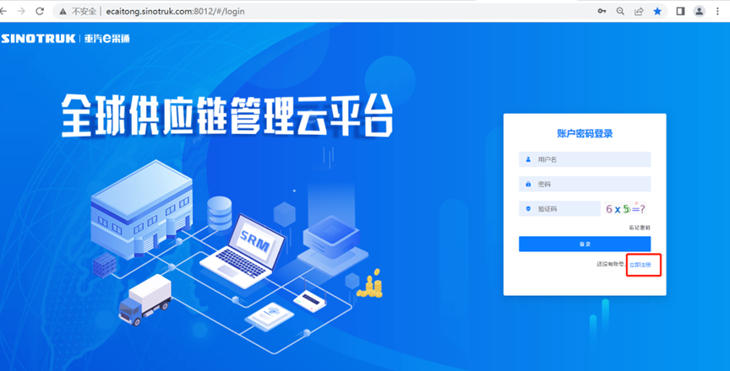

2.填写手机号码（没有注册过的）

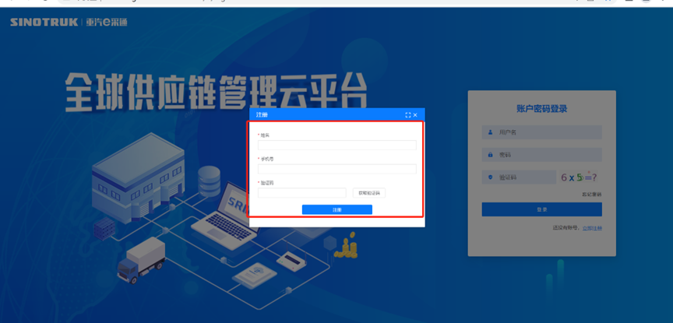

3.注册成功登录这个手机号码的账号进入系统，点击供应商注册

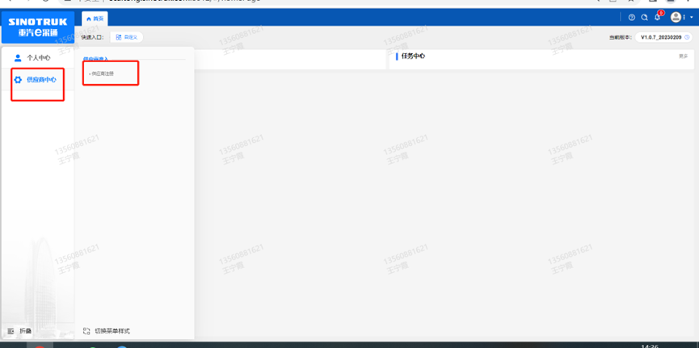

4.点击新增

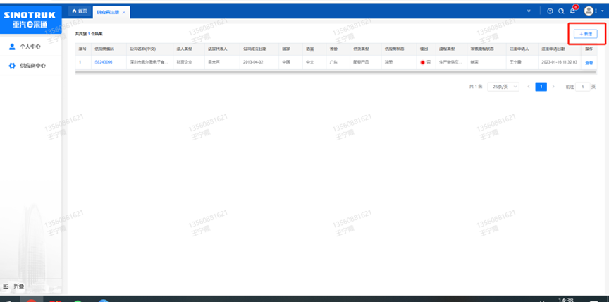

5.按要求填写所有信息，注意非生产类要填写合作单位，最后提交审批

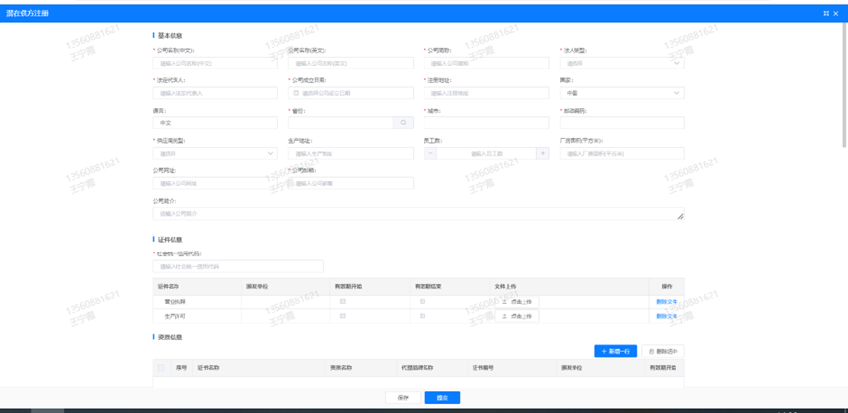

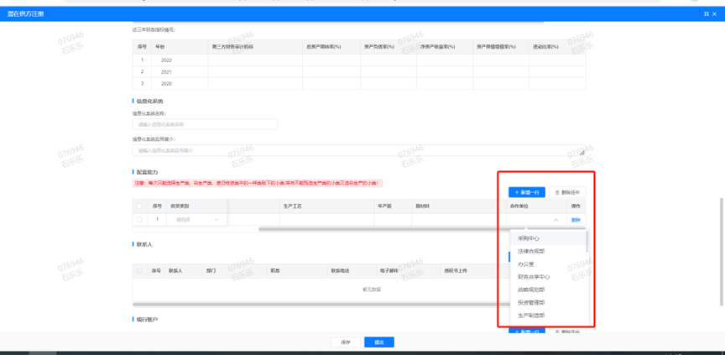

**注：**

**1.“项目名称”和“采购形式编号”见投标须知前附表1.1；**

**2.配套能力“供货类别”填“货物”，业务主管部门选择“工艺工匠研究院”。**

**附件16 SRM系统供应商用户手册**

系统网址：[https://ecaitong.sinotruk.com:8012/](http://ecaitong.sinotruk.com:8012/)

用 户 名：gys+供应商代码（注意：注册完毕后，用户名不要用手机号登录）

初始密码：scm@2022

**1.供应商应标**

路径：招投标中心-非生产类招投标-供应商应标

点击应标，上传文件之后点击提交。

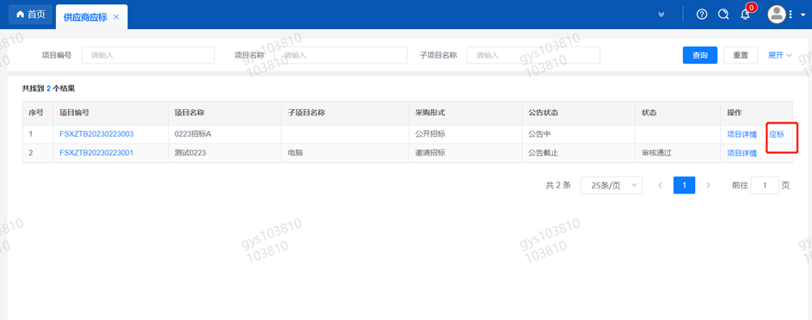

**2.供应商投标**

路径：招投标中心-非生产类招投标-供应商投标

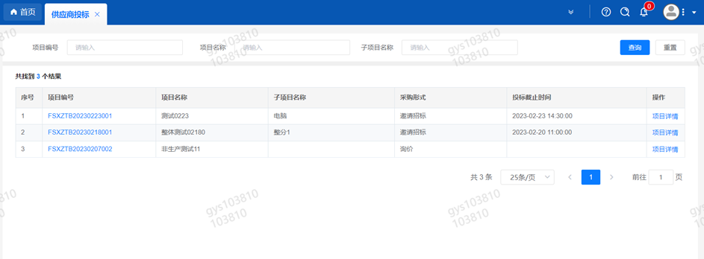

点击投标按钮，进入详情页，输入投标报价并上传相应的附件。

注意：系统内的投标报价单位为“万元”，如开标现场发现填错报价，即直接淘汰。

#### descript

**3.供应商技术标澄清函**

路径：招投标中心-非生产类招投标-供应商技术标澄清函

点击编辑按钮进入系统，上传技术标澄清函。

开标之后所有投标的供应商都可编辑提交，技术标入围之后 都不可编辑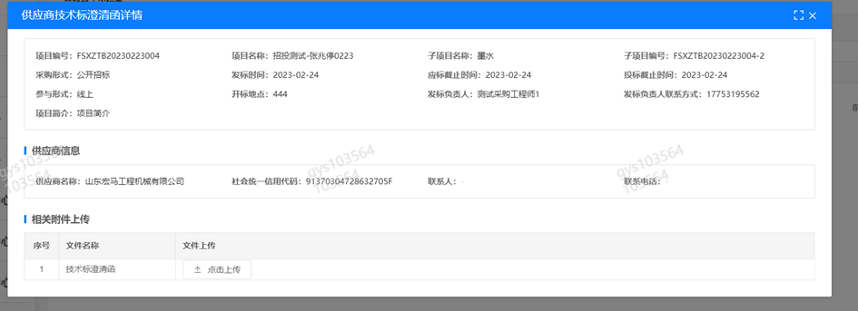

**4.供应商报价**

路径：招投标中心-非生产类招投标-供应商报价

点击报价按钮进入报价详情界面，请在此轮报价起止时间内报价，否则无法报价。

**5.供应商澄清报价**

路径：招投标中心-非生产类招投标-供应商澄清报价

招标发起人接收建议价的同时会给供应商发送澄清报价，供应商在此界面进行澄清报价，点击编辑按钮进入澄清报价详细界面，输入价格并上传澄清函，之后点击提交。

#### descript

**6.供应商查看中标通知**

路径：招投标中心-非生产类招投标-中标项目

点击查看进入查看中标项目详情

